
第32组-多功能签到系统
详细设计说明书
任俊杰（组长）
刘旭森
韩一畅
张珈齐

目录
1引言 5
1.1编写目的 5
1.2背景 5
1.3定义 5
1.4参考资料 5
2程序系统的结构 7
3程序1(FaceRec()、read_Data_From_Xml())设计说明 9
3.1程序描述 9
3.2功能 9
3.3性能 9
3.4输入项 9
3.5输出项 10
3.6算法 10
3.7流程逻辑 10
3.8存储分配 10
3.9限制条件 10
3.10测试计划 10
4程序2（get_Time()、caclu_Time_Differ()）设计说明 11
4.1程序描述 11
4.2功能 11
4.3性能 11
4.4输入项 11
4.5输出项 11
4.6流程逻辑 11
4.7存储分配 12
4.8限制条件 12
4.9测试计划 12
5程序3(get_Ang()、get_Multi_Face_Ang())设计说明 12
5.1程序描述 12
5.2功能 12
5.3性能 12
5.4输入项 12
5.5输出项 13
5.6算法 13
5.7流程逻辑 13
5.8存储分配 14
5.9限制条件 14
5.10测试计划 14
6程序4(new_Face())设计说明 14
6.1程序描述 14
6.2功能 14
6.3性能 14
6.4输入项 14
6.5输出项 14
6.6算法 15
6.7流程逻辑 15
6.8存储分配 16
6.9限制条件 16
6.10测试计划 16

详细设计说明书

1引言

1.1编写目的
该文档在概要设计的基础上，进一步的细化系统结构，展示了软件结构的图标，物理设计、数据结构设计、及算法设计、详细的介绍了系统各个模块是如何实现的，包括涉及到的算法，逻辑流程等。
由于硬件部分和物联网部分涉及知识较多，且程序调用较为简单，故只对人脸部分进行说明。
预期的读者：程序员

1.2背景
a. 待开发软件系统的名称：多功能签到系统
b. 项目的任务提出者：任俊杰
c. 项目的开发者：任俊杰
d. 项目的用户：各高校或公司的全体学生或员工
e. 运行该软件的计算站（中心）：单独终端，树莓派4b或X86开发板

1.3定义
树莓派：Raspberry Pi，只有信用卡大小的微型电脑，其系统基于Linux。
Blinker：一个物联网平台，提供免费的APP接入，开发简单可靠。
阿里云：物联网平台提供安全可靠的设备连接通信能力，支持设备数据采集上云，规则引擎流转数据和云端数据下发设备端。专业的物联网平台，开发较为复杂。
虹软人脸识别SDK：虹软公司提供的免费人脸识别服务，支持人脸检测、人脸识别、活体检测、年龄预测。
OpenCV：一个开源的计算机视觉库，现已被广泛应用于各种场合。

1.4参考资料
[1]卜秋月.基于OpenCV的人脸识别系统的设计与实现[D].吉林:吉林大学,2015.
[2]孙志.基于OpenCV的人脸识别算法实验平台研究与实现[D].吉林:吉林大学,2014.
[3]公衍宇.OpenCV在人脸门禁系统的研究与应用[D].河北:河北工业大学,2012.
[4]雷静.基于OpenCV的人脸跟踪识别系统研究[D].西安:西安电子科技大学,2010.
[5]麦敬椿.复杂背景下基于神经网络的人脸识别方法研究与实现[D].广州:华南理工大学,2014.
[6]江泓政,汤军,黄建,等.基于人脸识别的课堂点名系统［J］.微型机与应用，2016,35(12):13-15．
[7]陈凯文,文进宇,黄涛,等.基于OpenCV的人脸识别门禁系统的设计与实现[J].电脑与信息技术,2016,23(6):1005-1228.
[8] Xianghua Fan, Fuyou Zhang, Haixia Wang, Xiao Lu,etal.The System of Face Detection Based on OpenCV[J].Chinese Control and Decision Conference,2012(24):648-651.
[9]M Hassaballah Kenji,Murakami Shun .Face detection evaluation: a new approach based on the golden ratio[J]. Journal Citation Reports，2013(7):307-316.
[10]O Herbawi，J Teeti，Y Hmeed. Raspberry Pi and Computers-Based Face Detection and Recognition System[J].International Conference on Computer and Technology Applications,2018(4):171-174.
[11]Patrick Laytner, Chrisford Ling，Qinghan Xiao. Robust Face Detection from Still Images[J]
[12]HaiWu Lee, FanFan Peng, XiuYun Lee. Research on Face Detection under Different Lighting[J]. Proceedings of IEEE International Conference on Applied System Innovation,2018:1145-1148
[13]概要设计说明书（G8567-88）
[14]《软件工程》 张秋余等编著，西安电子科技大学社出版 2014年12月，SIBN 978-7-5606-3510-1/TP

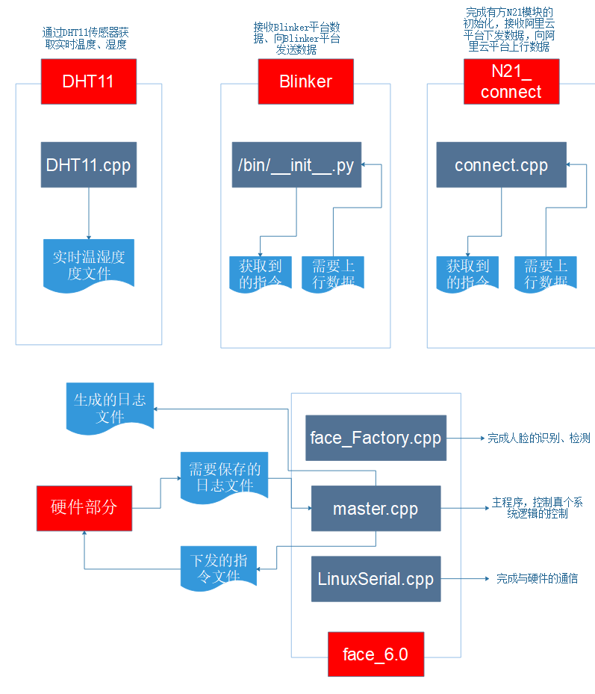
2程序系统的结构

由于硬件部分和物联网部分涉及知识较多，且程序调用较为简单，故只对face_6.0人脸识别模块中的face_factory.cpp部分进行说明。
class FaceRec{
public:
FaceRec(){
read_Data_From_Xml();
last_Data_Send_Time = "2019-10-11----9-06-35";

std::ofstream arduino_Receive("../receive_arduino_data/ARDUINO_COMMAND.txt");
std::ofstream blinker_Receive("../../BLINKER/db/BLINKER_COMMAND.txt");
ofstream NEWEST_DATA("../../BLINKER/db/NEWEST_DATA.txt");
arduino_Receive << 'X' <<endl << 0;
blinker_Receive << 'f' <<endl << 0;
NEWEST_DATA << "[2019-10-17----19-55-55]-[Name of Unlocker]:1-[Unlocking mode]:人脸解锁"<<endl<<"[Door State]:0"<<endl<<0;
arduino_Receive.close();
blinker_Receive.close();
NEWEST_DATA.close();
}
cv::Point3f get_Ang(int center_x,int center_y,int width);

string get_Time();

int caclu_Time_Differ(string tmp1,string tmp2);

bool get_Multi_Face_Ang(ASF_MultiFaceInfo &detectedFaces,std::vector<cv::Point3f> &faceAngle,float &minDis);

bool new_Face();

bool delete_Face();

int faces_Db_Comparsion(ASF_FaceFeature &feature);

int recongnise_Face(bool loop_flag);

bool init_Engine();

bool save_Data_To_Xml();

bool read_Data_From_Xml();

void mark_faces(cv::Mat &img,ASF_MultiFaceInfo &facesPosData,std::vector<cv::Point3f> facesAngle,cv::Scalar color);

void mark_faces(cv::Mat &img,string label,cv::Rect _position);

void record_unlock_message(string unlock_name,string unlock_way,string door_state);

void record_Recon_Data(string str,cv::Mat face_record);

void printAllDatas();

int size(){
return FACES_StoredData.size();
}

MHandle handle = NULL;
MRESULT res;

bool faceReconFlag = 0;
private:
string last_Data_Send_Time;
std::vector<FACE_SingleData> FACES_StoredData;

};

3程序1(FaceRec()、read_Data_From_Xml())设计说明

3.1程序描述
整个自定义人脸识别类的构造函数，主要用于读取上次程序意外关闭保存的人脸数据、初始化内部通信的几个文件，保证系统启动后可以正常运行。该类中的私有段包含了常驻在内存中的当前录入完毕的人脸数据，和上次信息发送的时间。

3.2功能
读取之前保存在xml文件中的数据；
初始化各个模块间的通信文件。

3.3性能
必须在短时间内读取xml中的数据，并保证读取的数据无差错。

3.4输入项
无

3.5输出项
std::vector<FACE_SingleData> FACES_StoredData; 一个FACE_SingleData类型的容器，长度为上次录入的人脸数量。

3.6算法
无算法，只是顺序执行。

3.7流程逻辑
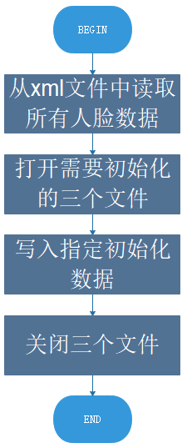

3.8存储分配
一个FACE_SingleData类型的容器，长度不指定，根据需要确定。

3.9限制条件
需要有相应的两个文件

3.10测试计划
无需输入，直接运行，然后查看相对应生成的两个文件，看内容是否与程序中一致，内容一致且无报错则说明运行成功。

4程序2（get_Time()、caclu_Time_Differ()）设计说明

4.1程序描述
get_Time():获取系统当前时间；
caclu_Time_Differ():计算两次开锁/录入的时间差，避免过快记录数据。

4.2功能
获取系统当前时间、计算两次时间差。

4.3性能
对get_Time()无性能要求。
对caclu_Time_Differ():需要保证计算精度在秒级别。

4.4输入项
get_Time()：无
caclu_Time_Differ()：两次时间的字符串，格式如下："%Y-%m-%d----%H-%M-%S"

4.5输出项
get_Time()：当前时间的字符串，如：”2019-10-17----19-55-55”
caclu_Time_Differ()：两个时间的时间差，单位为s，范围0-65535。

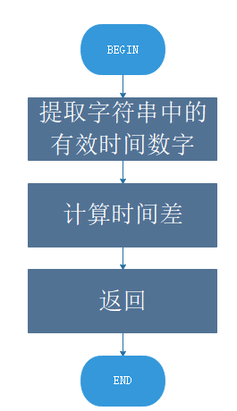
4.6流程逻辑

4.7存储分配
无

4.8限制条件
计算时间差智只能精确到月，假如上次发送时间是上月某天某时刻，则下个月同时刻则计算有误，但实际可能性较低。

4.9测试计划
Get_Time()：无需输入，打印输出，检查是否为当前系统时间。
caclu_Time_Differ()：输入两个符合标准的时间字符串，打印输出，检查结果是否正确。

5程序3(get_Ang()、get_Multi_Face_Ang())设计说明

5.1程序描述
get_Ang()：通过PNP解算出单张人脸的三维坐标，用于对人脸识别距离的控制。
get_Multi_Face_Ang()：获取整个图像所有人脸三维坐标。

5.2功能
获取图像中人脸的三维坐标，得到距离设备最近的人脸距离，用于识别的距离控制。

5.3性能
识别误差不能超过5cm，对于多人脸具有较高的识别效率。

5.4输入项
一帧中所有检测到的人脸坐标，即人脸中心位置图像坐标和图像宽度。

5.5输出项
std::vector<cv::Point3f> &faceAngle： 一个Point3f类型的容器，长度为图像中检测到的人脸个数。用于存储对应于每张人脸的三维坐标。
float &minDis：该图像中距离设备最近人脸的距离。

5.6算法
用到了基本的相机标定和单目相机姿态解算PNP的算法，由于算法及其复杂，只列出重要公式：
坐标变换公式：
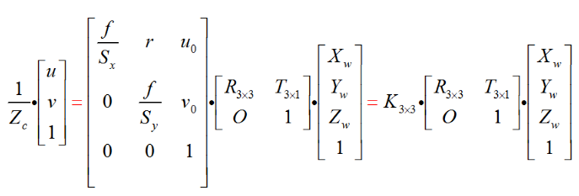
消除畸变公式：
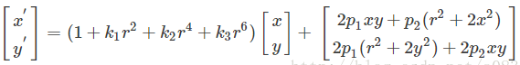

5.7流程逻辑
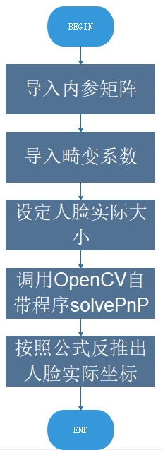

5.8存储分配
std::vector<cv::Point3f> &faceAngle： 一个Point3f类型的容器，长度为图像中检测到的人脸个数。用于存储对应于每张人脸的三维坐标。

5.9限制条件
无

5.10测试计划
运行程序，输入视频流，打印结果，看人脸位置变动是否会因人脸位置变动而变动，实际测量距离，判断与程序计算的距离是否一致。

6程序4(new_Face())设计说明

6.1程序描述
用于录入人脸，执行该功能后，系统会自动检测人脸，检测到人脸即可以录入，录入完成之后自动放入人脸数据库。

6.2功能
录入人脸

6.3性能
最多的录入人脸数量可以由用户设定，需要保证录入的速度。

6.4输入项
视频流中的许多帧图像

6.5输出项
在上述提到的std::vector<FACE_SingleData> FACES_StoredData; 中增添数据（即新录入的人脸）。

6.6算法
无

6.7流程逻辑
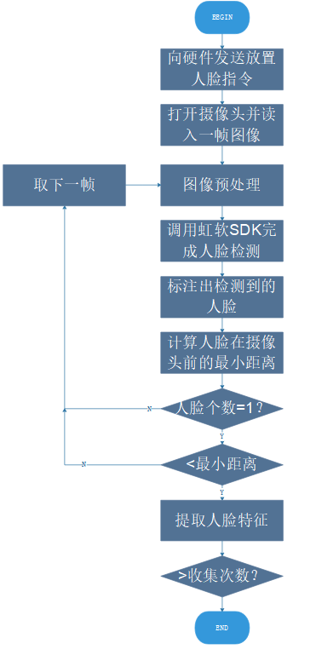

6.8存储分配
ASF_MultiFaceInfo detectedFaces = { 0 }：存储检测到的人脸位置数据
ASF_SingleFaceInfo SingleDetectedFaces = { 0 }：存储检测到的单张人脸数据
ASF_FaceFeature feature = { 0 }：存储单张人脸特征

6.9限制条件
无

6.10测试计划
正常启动程序，放置人脸到指定位置，等待程序自动录入完成后结束。查看.xml文件中是否多出了新的人脸数据。

